神奇的氣球
校名：高雄市凱旋國小
指導老師：陳義智‧吳宜靜
一、目的
喜宴派對常見的氣球，我們的了解有多少？它們是什麼做的？如果用尖銳物戳它們的表面會怎樣？吹了氣的氣球很脆弱嗎？沒吹氣的呢？腳踏車的車鍊為什麼要上油？竹籤粗糙或光滑？油會讓它更粗糙或光滑？
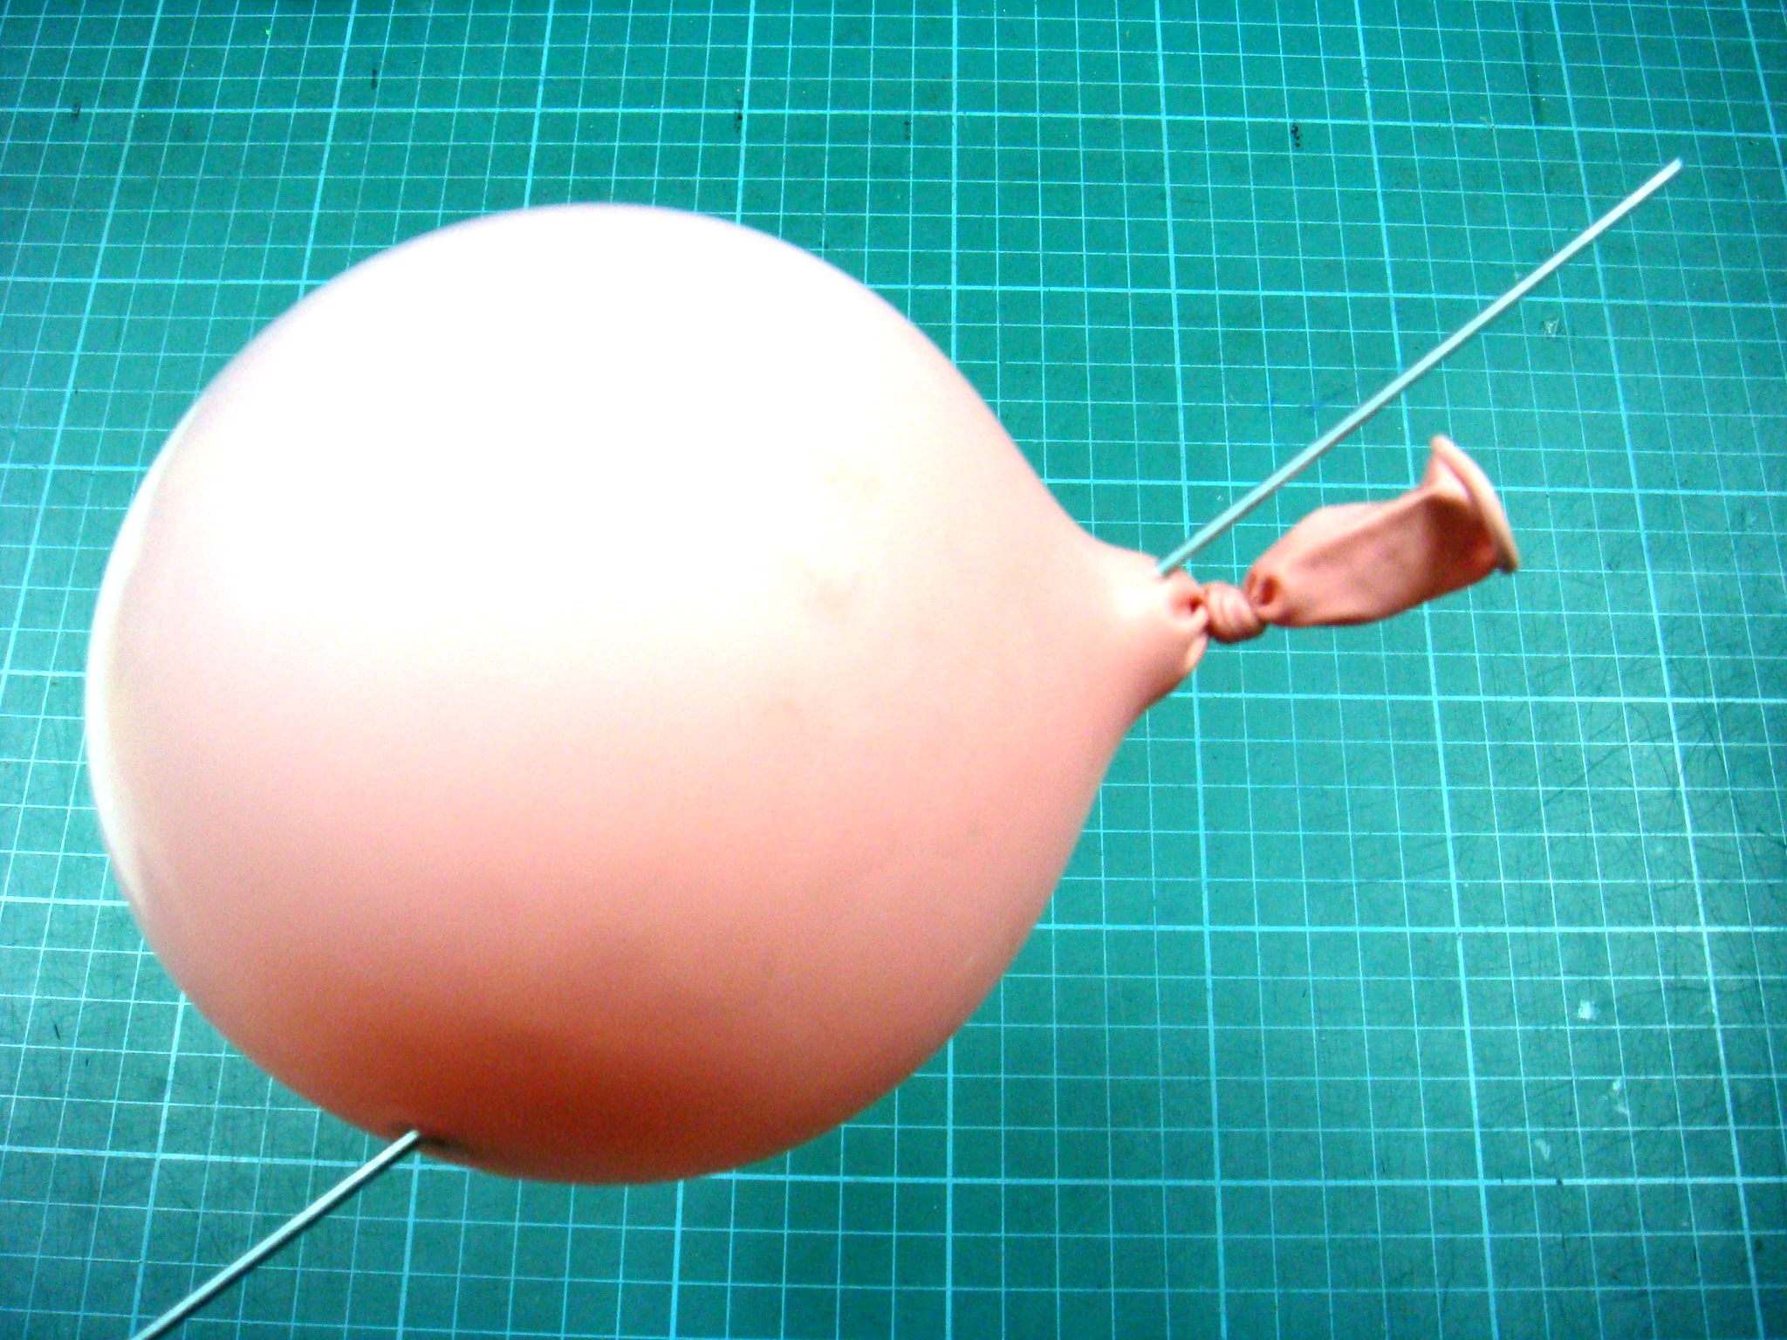
二、實驗器材
- 一些品質好的氣球
- 一根竹籤或鐵籤
- 少許食用油/嬰兒油
- 一個小碟子/量筒：用來裝油
- 一些棉花棒
- 幾張舊報紙：鋪在桌面上，以免桌面油漬不易清理。
- 濕巾：方便除去手上油漬。

三、活動過程
  - 吹氣球，但別吹太大，把尾端綁緊先擺在一邊。
  - 倒些食用油在量筒裡。
  - 將長籤的一端浸入油裡，用棉花棒將油上下抹勻。
如果用的是竹籤，記得先摩擦一下以免有碎屑。
  - 拿起氣球並找到突起的頂端（尾端相反處）。
  - 使用扭轉的方式，小心將長籤從頂端穿入。
  - 繼續往綁緊的尾端旋轉前進。
  - 不斷旋轉直到長籤從尾端附近穿出。

四、原理探討
氣球是由橡膠所製成的，橡膠是由聚合物鏈組成。一條聚合物鏈是由許多分子連結所組成，氣球包含許多聚合物分子鏈。對氣球吹氣時會把這些聚合物鏈撐開。但兩端的聚合物鏈沒被撐得這麼開，所以竹籤能穿過。油則潤滑了長籤，使它能減少摩擦，所以聚合物鏈才不會被摩擦力撐開。

